关于研究生延期答辩网上审核的通知

各位研究生：

《同济大学研究生延期申请管理办法》（校研[2014]11号）明确了研究生的学制和修读年限，硕士研究生学制为2.5-3年（医学类硕士研究生学制为3年），修读年限最长不超过4年。修读年限超过4年的硕士生，不再予以延期。博士研究生学制为3年，修读年限最长不超过6年。直接攻博研究生学制为4.5年（医学类直接攻博研究生学制为5年），修读年限最长不超过6年。
超过学制年限未能按时答辩者，确定客观原因且有能力在最长修读年限内完成论文研究内容的，经学生申请，导师审核，学院审核，研究生院批准，可以延期进行学位论文答辩。

延期答辩的条件：
1、通过硕士研究生中期考核
2、学位论文研究进展情况良好
3、已注册

申请程序：
（1）凡申请延期答辩的研究生，经本人提出申请，由导师同意、学院批准，报研究生院审批，研究生院每天下午统一审核，个人申请可于学制年限期满前3个月提出。
（2）应根据论文研究的进展情况提出合理的延长期限，原则上不超过一年。

以上流程，都在同济大学研究生教育管理信息系统完成。

已注册的学生可凭一卡通和学生证到信息中心、校医院、社区中心等办理相应功能的延期。

联系电话：65983717 李老师

研究生院培养处
2016.4.13

附：

【学生操作手册】
- 登录研究生管理信息系统,答辩学位->提前/延期答辩
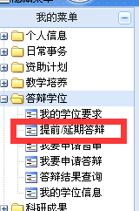
- 符合延期答辩申请条件的学生，点击 延期答辩申请

写明延期答辩的理由，保存。
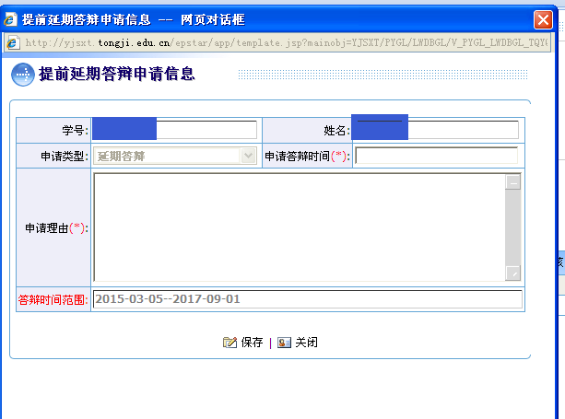
- 打印延期答辩审核表。需要使用书面版本时，加盖学院公章即可。

